Пошаговая инструкция по установке сертификата безопасности на мобильные устройства Samsung Galaxy A5

Шаг 1. Для скачивания сертификата безопасности перейдите по следующей ссылке либо введите в адресной строке браузера https://beeline.kz/binaries/content/assets/cert/cert.crt
(на мобильном устройстве должен быть настроен и работать Интернет). В данной инструкции используется браузер Chrome. После перехода по ссылке откроется страница, где необходимо нажать на кнопку (ссылку) «Установить корневой сертификат».

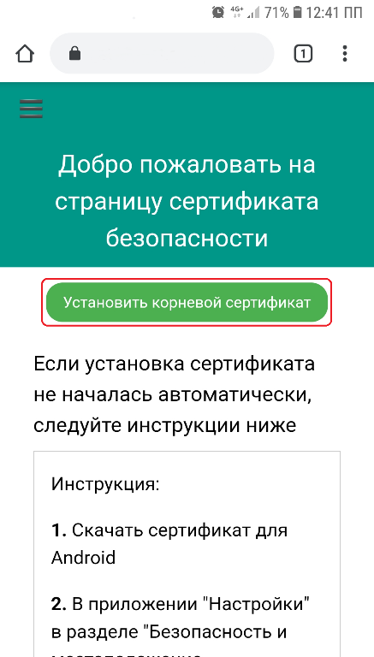

Шаг 2. На следующем этапе необходимо будет скачать сертификат.

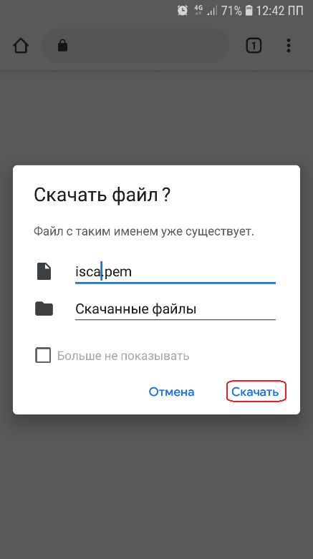

Шаг 3. Если смартфон защищен код-паролем (или сканером отпечатка пальцев/биометрией/рисунком), подтвердите личность вводом код-пароля мобильного устройства или иным способом (откроется дополнительное окно подтверждения личности). После чего появится окно установки сертификата. Введите название сертификата «Security Certificate» либо «Сертификат безопасности», в параметре «Использование» выберите «VPN и приложения» и нажмите кнопку «OK». При успешной установке, на веб-сайте вы увидите сообщение «Установлено Сертификат безопасности» (в данном случае Сертификат безопасности – это название сертификата, которое мы ввели в момент установки).

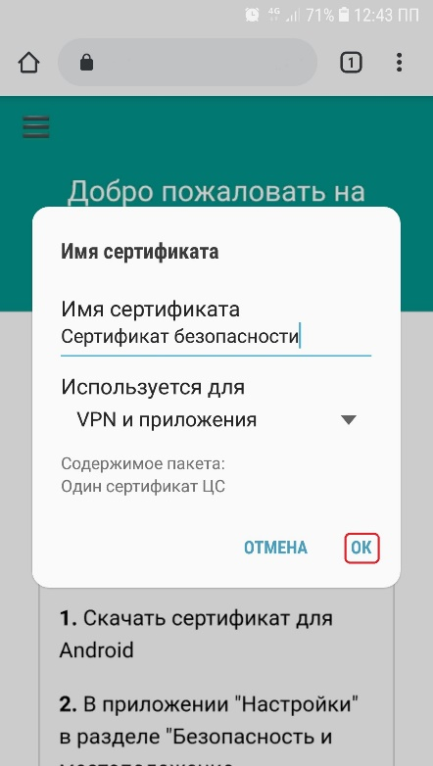 | 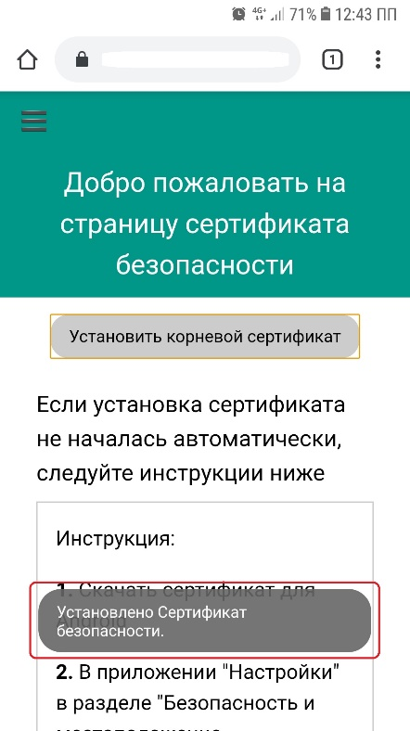

Шаг 4. Для проверки успешной установки сертификата безопасности перейдите на сайт https://check.isca.gov.kz Пролистайте страницу до самого конца, нажмите «Проверить работу сертификата». При успешной установке, откроется веб-страница с сообщением об успешной установке сертификата безопасности.

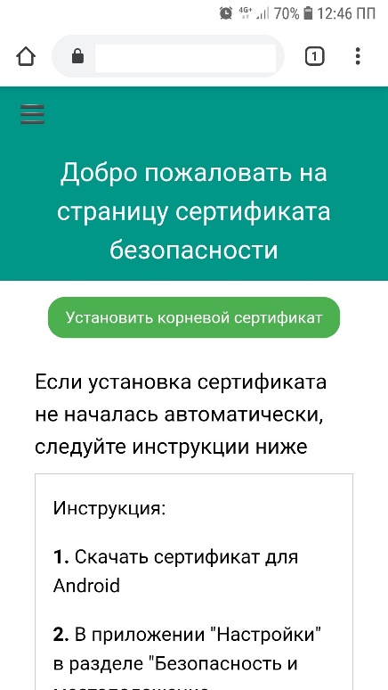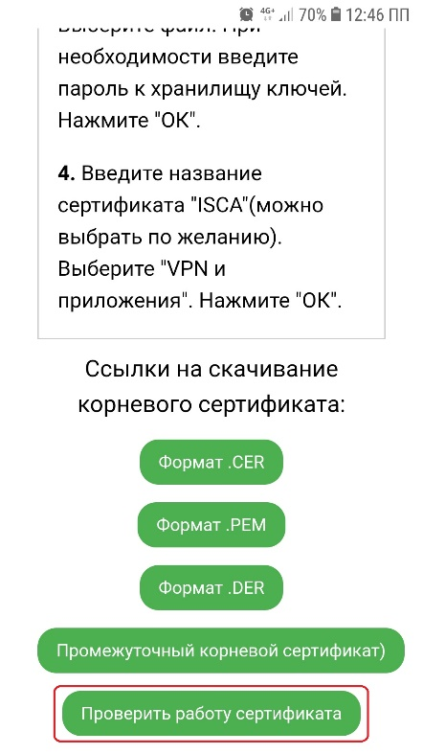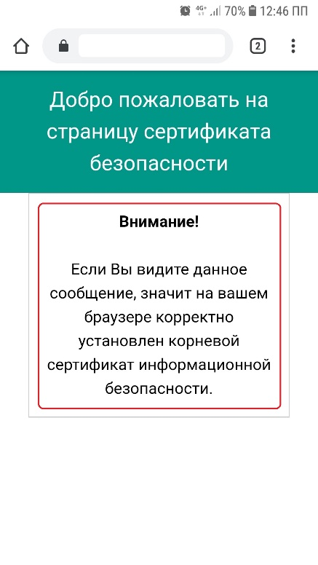

Шаг 5. Для просмотра установленного сертификата войдите в меню Настройки → Биометрические. данные и безопасность → Другие параметры безопасности → Сертификаты пользователя, где увидите список установленных вами сертификатов.

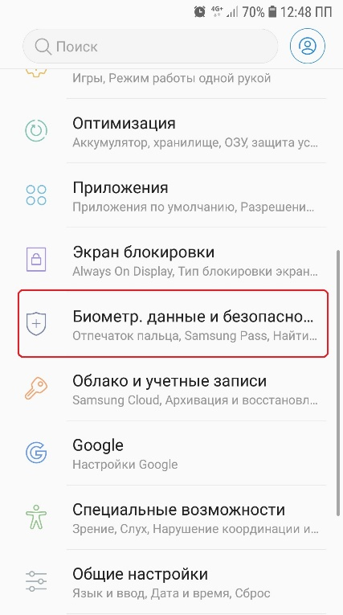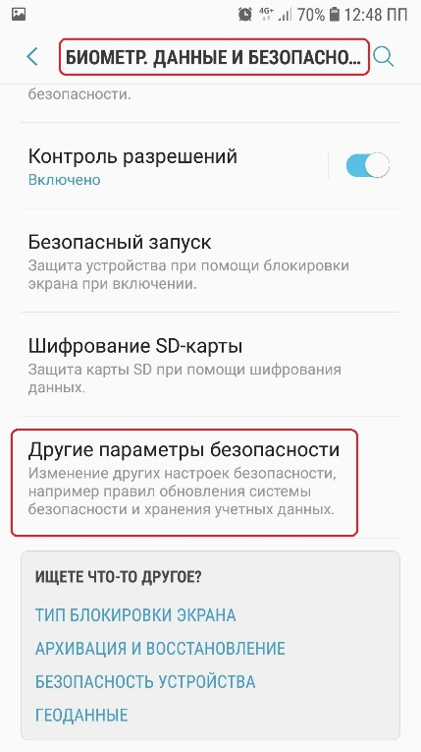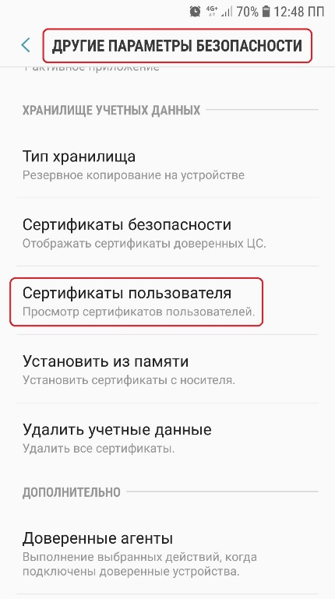

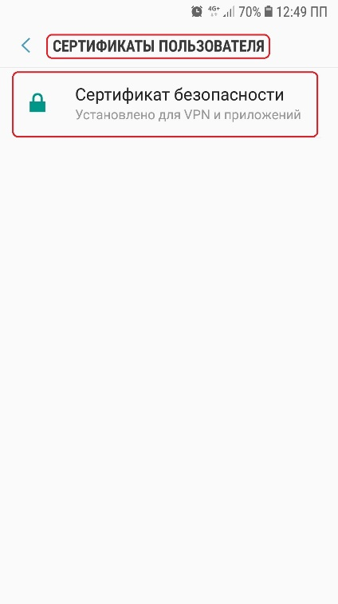

Инструкция разработана для мобильного устройств Samsung A5 (A520F)

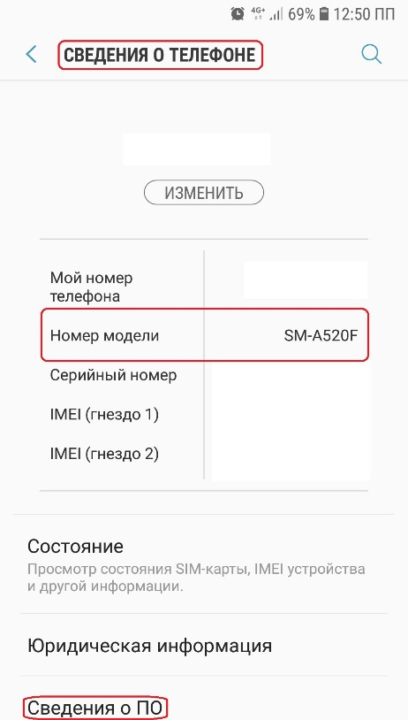 | 